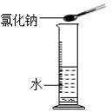
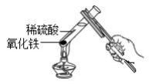
… … … … ○ … … … … 外 … … … … ○ … … … … 装 … … … … ○ … … … … 订 … … … … ○ … … … … 线 … … … … ○ … … … …
 学校:_姓名：_班级：_考号：_ 
… … … … ○ … … … … 内 … … … … ○ … … … … 装 … … … … ○ … … … … 订 … … … … ○ … … … … 线 … … … … ○ … … … …
评卷人 得分

一、单选题

绝密★启用前
2022 年陕西省中考化学真题 (A 卷)
试卷副标题
考试范围：xxx；考试时间：100 分钟；命题人：xxx

题号 | 一 | 二 | 三 | 四 | 五 | 六 | 总分
得分
注意事项：
1．答题前填写好自己的姓名、班级、考号等信息
2．请将答案正确填写在答题卡上
第 I 卷 (选择题)
请点击修改第 I 卷的文字说明

1 ．化学物质使世界异彩纷呈。下列物质属于化合物的是
A ．红色的葡萄酒
B ．紫色的高锰酸钾
C ．淡蓝色的液氧
D ．银白色的不锈钢
2 ．从分子、原子角度认识物质是化学科学的重要特征。下列物质中含有多种分子的是
A ． 甲烷 B ．空气 C ．冰水 D ．黄金
3 ．化学让生活更美好。下列说法正确的是
A ．制糖工业中用活性炭脱色，利用的是其吸附性
B ．氦气通电发出粉红色的光，发生的是化学变化
C ．用干冰营造舞台意境时，看到的白雾是二氧化碳气体
D ．硬水软化后口感更好，因煮沸时除去了硬水中的所有杂质
4 ．实验操作是实践探究的基础。下列操作正确的是

A ．溶解
B ．加热

试卷第 1页，共 8页

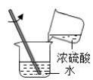
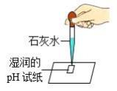
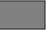 ※※请※※不※※要※※在※※装※※订※※线※※内※※答※※题※※ 
… … … … ○ … … … … 外 … … … … ○ … … … … 装 … … … … ○ … … … … 订 … … … … ○ … … … … 线 … … … … ○ … … … …

C ．测 pH
D ．稀释

5 ．对比是一种有效的学习方法。下列各组对比结论不正确的是
A ．铁和生铁的硬度不同
B ．生石灰和熟石灰的元素组成不同
C ．浓盐酸和浓硫酸的挥发性不同
D ． 白磷和红磷燃烧的现象不同
6 ．化学符号具有独特的学科内涵。下列各项对相关符号含义的说法正确的是
A ．2H2O2 ：只能表示 2 个过氧化氢分子
B ． SO3- ：只能表示硫酸根离子
C ．只能表示氩原子的结构示意图：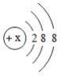
D ．Ag：只能表示金属银
7 ．化学实验中常会出现一些“出乎意料”的现象或结果，下列各项对相关异常情况的解
释不合理的是
实 验 | 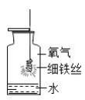  验证氧气的化学 性质 | 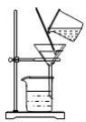  除去粗盐中的 泥沙 | 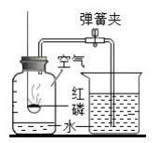  测定空气中氧气的含量 | 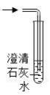  检验实验室 制出的二氧  化碳

异 常 情 况 | 未看到火星四射 | 滤液浑浊 | 测定结果偏大 | 澄清石灰水 未变浑浊

试卷第 2页，共 8页

… … … … ○ … … … … 外 … … … … ○ … … … … 装 … … … … ○ … … … … 订 … … … … ○ … … … … 线 … … … … ○ … … … …
学校:_姓名：_班级：_考号：_
… … … … ○ … … … … 内 … … … … ○ … … … … 装 … … … … ○ … … … … 订 … … … … ○ … … … … 线 … … … … ○ … … … …
评卷人 得分

二、填空题

选 项 | A ．可能是温度未 达到铁丝的着火 点 | B ．可能是滤纸 破损 | C ．可能是红磷的量不足 | D ．可能是 二氧化碳中 混有氯化氢  气体

A ．A B ．B C ．C D ．D
8 ．如图所示，将两枚光亮的铁钉分别用细线吊置于甲、乙中，并使部分铁钉露出液面。
放置一段时间，出现了锈蚀。下列说法不正确的是
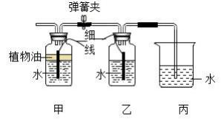
A ． 甲、乙中，气体含氧气的体积分数不相等
B ． 甲中，铁钉在植物油内的部分没有锈蚀
C ．乙中，铁钉在水面下的部分锈蚀最严重
D ．丙中，导管内上升一段水柱
9 ．某工业尾气中可能含有 H2 、CO 和 CO2 中的一种或几种，为检验其成分，小明同学
按下图装置进行实验时，观察到黑色固体变红，澄清石灰水变浑浊，由此实验现象得出
尾气的组成情况可能有
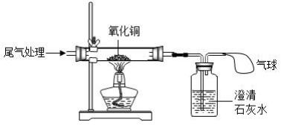
A ．2 种 B ．3 种 C ．4 种 D ．5 种
第 II 卷 (非选择题)
请点击修改第 II 卷的文字说明

10．洋溢着绿色与科技元素的 2022 北京冬奥会以中国式的传奇与浪漫惊艳了世界。
试卷第3页，共 8页

※※请※※不※※要※※在※※装※※订※※线※※内※※答※※题※※
… … … … ○ … … … … 外 … … … … ○ … … … … 装 … … … … ○ … … … … 订 … … … … ○ … … … … 线 … … … … ○ … … … …

( 1)衣：运动服中高科技材料石墨烯的使用，解决了超低温户外环境下运动员的取暖难题。 石墨烯是由___________元素组成的单质。
(2)食：人工智能带来的特色餐饮及服务使运动员们大饱口福。豆沙包受到很多人的喜爱， 制作包子的面粉中富含的有机营养素是___________。
(3)住：奥运村实现了 5G 网络的全覆盖。制造 5G 芯片的氮化镓 (GaN) 材料可由氯化 镓 (GaCl3 ) 制取，氯化镓中镓元素的化合价为___________。
(4)行：冬奥会会务用车均使用氢能源汽车，基本实现了碳的零排放。相比于化石燃料， 氢气作为燃料的优点是___________ (只写一点)。
11．化学在新冠疫情防控中发挥了重要作用，例如防疫关键环节中的灭菌与消毒。
( 1)免洗手凝胶消毒剂携带方便，使用时会闻到酒精的气味，说明分子在不停地

。
___________
(2)公共场所佩戴口罩已成为防疫常态。生产医用口罩的过程中常用环氧乙烷 (C2H4O) 灭菌，环氧乙烷中碳、氢、氧三种元素的质量比为___________ 。 (3)日常消杀也是必需的防疫措施。二氧化氯 (C1O2 ) 是一种常用消毒剂，其制取的一 种原理是： Cl2 +2NaClO2 =2ClO2 +2X ，则 X 的化学式为___________。
12．2022 年 4 月 16 日，航天员翟志刚、王亚平、叶光富结束为期 6 个月的太空之旅，
安全返回地球。空间站内利用物质的转化使 O2 和 CO2 的含量保持相对稳定。
( 1)航天员呼吸所需的 O2 来自水的电解，其反应的化学方程式是____________________。
(2)航天员呼吸产生的 CO2 进行转化时，其反应的微观示意图如下：
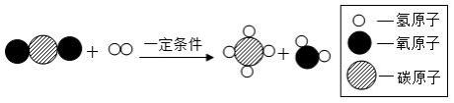
该反应不是置换反应的原因是____________________。
13．如图所示，稀硫酸能与相连的物质发生化学反应。
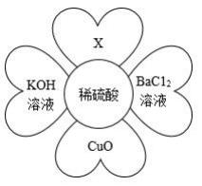

试卷第 4页，共 8页

… … … … ○ … … … … 外 … … … … ○ … … … … 装 … … … … ○ … … … … 订 … … … … ○ … … … … 线 … … … … ○ … … … …
学校:_姓名：_班级：_考号：_
… … … … ○ … … … … 内 … … … … ○ … … … … 装 … … … … ○ … … … … 订 … … … … ○ … … … … 线 … … … … ○ … … … …

( 1)稀硫酸与 BaC12 溶液反应的现象是___________。
(2)写出稀硫酸与 CuO 反应的化学方程式：___________。
(3)若 X 可用作钾肥，其化学式为___________。
14．NaCl 和 NH4Cl 在不同温度下的溶解度数据如下表。

温度/℃ |  | 0 | 10 | 20 | 30 | 40 | 50
溶解度/g | NaCl | 35.7 | 35.8 | 36.0 | 36.3 | 36.6 | 37.0
溶解度/g | NH4Cl | 29.4 | 33.3 | 37.2 | 41.4 | 45.8 | 50.4

( 1)50℃时，NaCl 的溶解度是___________g。
(2)如图是 NaCl 和 NH4Cl 的溶解度曲线，则 NH4Cl 的溶解度曲线是___________ (填“a” 或“b”)。t℃时，若饱和 NaCl 溶液和饱 NH4Cl 溶液中溶质的质量相等，则下列说法不正 确的是___________ (填字母)。
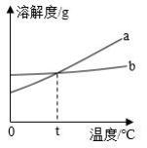
A ．两种溶液中溶剂的质量相等
B ．两种溶液中溶质质量分数相等
C ．t℃大于 20℃
(3)20℃时，将 mgNaCl 不饱和溶液平均分为三份，并分别进行如下操作：
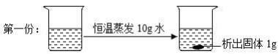
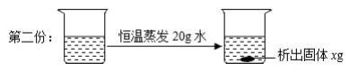

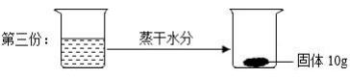

试卷第5页，共 8页

※※请※※不※※要※※在※※装※※订※※线※※内※※答※※题※※
… … … … ○ … … … … 外 … … … … ○ … … … … 装 … … … … ○ … … … … 订 … … … … ○ … … … … 线 … … … … ○ … … … …
评卷人 得分

三、流程题
评卷人 得分

四、实验题

据此分析，x=___________，mgNaCl 不饱和溶液中水的质量为___________g。

15．白铜是铜、镍 (Ni) 合金，某学习小组同学欲利用废弃的白铜回收铜、镍两种金属。 ( 1)先向盛有等量镍粉和锌粉的两支试管中分别加入溶质质量分数相同的稀硫酸，观察到 都有气泡产生，且锌粉与稀硫酸反应更剧烈，镍粉与稀硫酸反应后的溶液为绿色，说明 镍的金属活动性比锌___________ (填“强”或“弱”)。
查阅资料可知，镍与稀硫酸反应的化学方程式为： Ni+H2 SO4 =NiSO4 +H2 个 。
(2)接下来，同学们设计了如下实验流程回收铜和镍。
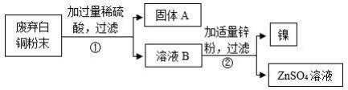
上图中，固体 A 是___________，②中反应的化学方程式是___________ (只写一个) 。 (3)要验证 Ni 、Zn 、Cu 的金属活动性顺序，用下列各组药品进行实验，不能达到目的的 是___________ (填字母)。
A ．Ni 、Zn 、Cu 、稀盐酸
B ．Ni 、Cu 、ZnSO4 溶液
C ．Zn 、Cu 、NiSO4 溶液
D ．Ni 、ZnSO4 溶液、CuSO4 溶液

16．下图是实验室制取气体的常用装置。
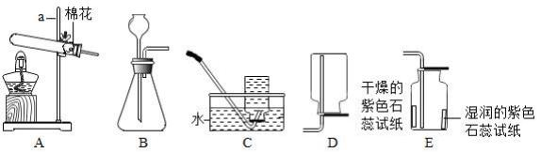
( 1)写出标有字母 a 的仪器名称：___________。
(2)实验室制 CO2 和 O2 均可使用的气体发生装置是___________ (填字母) 。向装置中加 试卷第6页，共 8页

… … … … ○ … … … … 外 … … … … ○ … … … … 装 … … … … ○ … … … … 订 … … … … ○ … … … … 线 … … … … ○ … … … …
学校:_姓名：_班级：_考号：_
… … … … ○ … … … … 内 … … … … ○ … … … … 装 … … … … ○ … … … … 订 … … … … ○ … … … … 线 … … … … ○ … … … …
评卷人 得分

五、科学探究题

药品前，应先检查装置的___________。
(3)用过氧化氢溶液制取氧气时，需加入少量二氧化锰，其作用是___________。
(4)能用D 装置收集的气体，其密度应该比空气___________。
(5)用E 装置收集 CO2 时，观察到湿润的紫色石蕊试纸变红，使其变红的物质是 ___________ (填化学式)。

17．学习小组同学用下图所示实验探究完碱的化学性质后，将甲、乙、丙中的无色溶液 均倒入洁净的废液缸，发现废液明显变浑浊且呈红色。同学们很好奇，于是接着进行了
下列的拓展学习与探究。
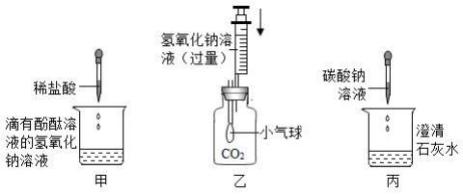
【反思交流】
(1) 小组同学做甲图所示实验时，当溶液恰好由红色变为无色，即停止了滴加稀盐酸， 写出发生反应的化学方程式：___________ 。做乙图所示实验时，看到的现象是
。
___________
(2) 废液呈红色，说明废液显___________性。废液变浑浊，是因为倾倒前丙中的溶液 含有___________ (填化学式)。
【拓展问题】
使废液变成红色的物质是什么？
【做出猜想】
猜想一：只有 Na2CO3
猜想二：只有 NaOH
猜想三：NaOH 和 Ca (OH) 2
猜想四：NaOH 和 Na2CO3
你认为以上猜想中，不合理的是猜想___________。
【查阅资料】

试卷第 7页，共 8页

以上内容仅为本文档的试下载部分，为可阅读页数的一半内容。如要下载或阅读全文，请访问：https://d.book118.com/015043123224011111

